**苏州工业园区校园和校车安全专项整治**

**工 作 简 报**

苏州工业园区校园和校车安全专业委员会 2020年2月26日

摘 要：

* 苏州市教育局对园区西安交通大学苏州附属中学等三所学校进行开学前校园安全及疫情防控专项督查

苏州市教育局对园区西安交通大学苏州附属中学等三所学校进行开学前校园安全及疫情防控专项督查

2月26日下午，苏州市教育局三级调研员陶旭东一行对园区西安交通大学苏州附属中学、西安交通大学苏州附属初级中学、星慧幼儿园进行开学前校园安全及疫情防控专项督查。强调各学校要加强疫情防控阶段的校园安全和防控准备工作，真正落实学校安全管理主体责任。园区教育局林红梅副局长陪同督查。

从检查来看，总体情况良好，学校基本做到开学前的安全常规工作及疫情防控准备工作，但在细节和落地实施方面还存在一定的问题，主要有：

一、西安交通大学苏州附属中学

1.保安人员对突发疫情处置及上报流程不清晰；

2.门卫室未在明显区域张贴疫情防控联络方式及汇报流程图；

3.门卫缺钢叉1根；

4.学校后勤人员对防疫物资准备情况了解不清楚；

5.食堂留存食用油、酱油瓶等未盖盖子，留存的调味品未及时处置；

6.宿舍单门进出，未在显眼位置放置指示牌，宿管人员安全意识不足。

二、西安交通大学苏州附属初级中学

1.食堂应急照明灯不能正常工作；

2.食堂消防栓玻璃有1处破碎；

3.食堂1只灭火箱铁皮生锈；

4.学生就餐方案还需要进一步优化。

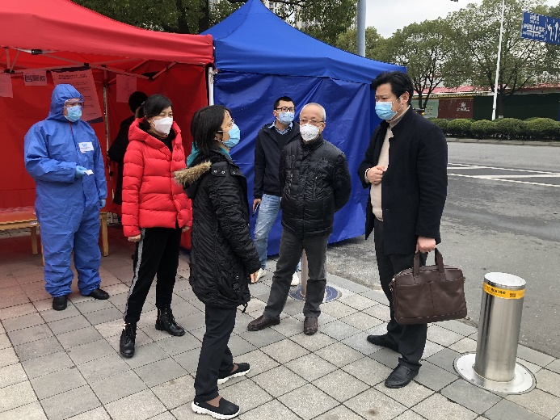

陶旭东一行督查星慧幼儿园

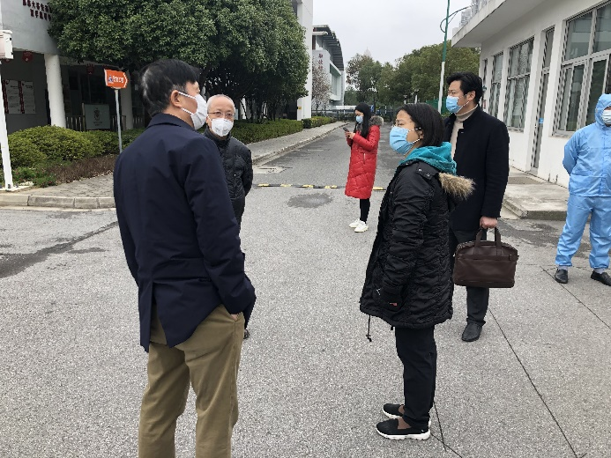

陶旭东一行督查西安交通大学苏州附属中学

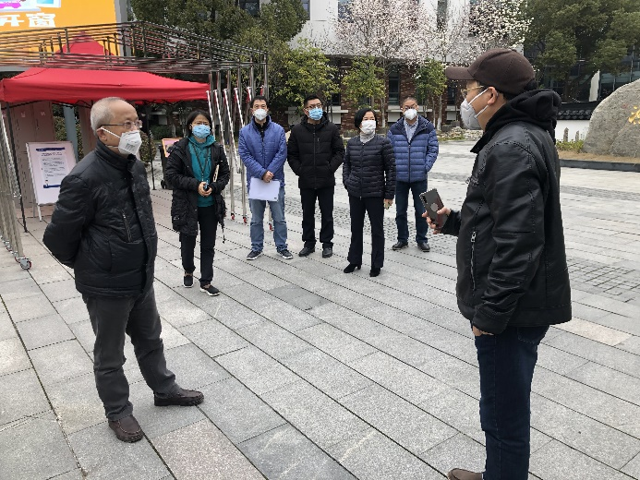

陶旭东一行督查西安交通大学苏州附属初级中学

|  |  |
| --- | --- |
| 报： | 园区安全生产委员会 |
| 发： | 各学校、幼儿园、教师发展中心、青少年活动中心 |

共印10份